Karlsruher Institut für Technologie
Institut für Fördertechnik und Logistiksysteme
Prof. Dr.-Ing. Kai Furmans

  - Art der Arbeit
Titel der Arbeit
  - Vorgelegt von:
Titel Vorname Nachname

  - Karlsruhe, Juli 20
  - Betreut von:
  - Titel Vorname Nachname

Bachelorarbeit Nr. am
Institut für Fördertechnik und Logistiksysteme
Karlsruher Institut für Technologie
Thema: Titel der Arbeit
  - Autor/-in: Vorname Nachname

Vorname Nachname
Straße Hausnummer
Postleitzahl Karlsruhe
E-Mail:

[Anstelle dieser Seite sollte die Aufgabenstellung eingefügt werden.]

Aufgabenstellung als Bild oder PDF einfügen, dann auf das Bild klicken
Bildformat Zeilenumbruch Hinter den Text
Rechtsklick auf das BildGröße und Position Position Horizontal: Ausrichtung links gemessen von Seite, Vertikal: Ausrichtung oben gemessen von Seite
Rechtsklick auf das BildGröße und PositionGrößeSkalierung 100%

Ich versichere wahrheitsgemäß, die Arbeit selbstständig angefertigt, keine anderen als die angegebenen Quellen und Hilfsmittel benutzt zu haben, die wörtlich oder inhaltlich übernommenen Stellen als solche kenntlich gemacht zu haben und die Satzung des KIT zur Sicherung guter wissenschaftlicher Praxis in der jeweils gültigen Fassung beachtet zu haben.
Karlsruhe, den 13. Juli 2020

(Vorname Nachname)

Kurzzusammenfassung
Vorname Nachname

Titel der Arbeit
Jeder Abschlussarbeit ist eine etwa einseitige Kurzfassung beizufügen, die Inhalt und Ergebnisse der Arbeit darstellt. Diese Kurzfassung ersetzt nicht die obligatorische Zusammenfassung am Ende der Arbeit.

Abstract
Vorname Nachname

Englischer Titel der Arbeit
Hier in Englisch.

Danksagung

Inhaltsverzeichnis
Kurzzusammenfassung i
Abstract ii
Danksagung iii
Abbildungsverzeichnis vi
Tabellenverzeichnis vii
Abkürzungsverzeichnis viii
1 Einleitung 1
1.1. Motivation und Zielsetzung 1
1.2. Struktur der Arbeit 1
2 Grundlagen 2
2.1. Abschnitt 2
2.1.1. Erster Untergliederungspunkt 2
2.1.2. Zweiter Untergliederungspunkt 2
3 Hauptteil 5
3.1. Erster Unterabschnitt 5
4 Fazit und Ausblick 7
4.1. Zusammenfassung 7
Literaturverzeichnis 8
Anhang 9

Abbildungsverzeichnis
Nur wenn es sinnvoll erscheint

Abbildung 2.1 Die Beschriftung mit Verweis: Rechtssklick auf das BildBeschriftung einfügen 3

Tabellenverzeichnis
Nur wenn es sinnvoll erscheint

Tabelle 3.1: Beispieltabelle 5

Abkürzungsverzeichnis
Nur wenn es sinnvoll erscheint

Einleitung
Um Überschriften einzufügen, verwende die Formatvorlagen.
(StartBereich Formatvorlagen)
Wenn ein Zeilenumbruch an einer bestimmten Position unerwünscht ist (z.B. hier 12 mm), dann verwende ein „geschütztes“ Leerzeichen mit [Strg] + [Shift] + [Leertaste].
12 mm

Motivation und Zielsetzung
Warum ist das Thema interessant und was ist die Zielsetzung der Arbeit?

Struktur der Arbeit
Hier soll erklärt werden, wo was steht.
Eine Aufzählung sieht folgendermaßen aus:
- Erster Punkt
- Zweiter Punkt

Grundlagen

Abschnitt
Zwei Abschnittsüberschriften stehen nie direkt hintereinander. Es muss immer eine Hinführung geben. In den Grundlagen stehen die Erkenntnisse Anderer. Im Hauptteil stehen die eigenen Erkenntnisse.

Erster Untergliederungspunkt
Lorem ipsum dolor sit amet, consectetuer adipiscing elit. Aenean commodo ligula eget dolor. Aenean massa. Cum sociis natoque penatibus et magnis dis parturient montes, nascetur ridiculus mus. Donec quam felis, ultricies nec, pellentesque eu, pretium quis, sem. Nulla consequat massa quis enim. Donec pede justo, fringilla vel, aliquet nec, vulputate eget, arcu.
In enim justo, rhoncus ut, imperdiet a, venenatis vitae, justo. Nullam dictum felis eu pede mollis pretium. Integer tincidunt. Cras dapibus. Vivamus elementum semper nisi. Aenean vulputate eleifend tellus. Aenean leo ligula, porttitor eu, consequat vitae, eleifend ac, enim. Aliquam lorem ante, dapibus in, viverra quis, feugiat a, tellus.
Phasellus viverra nulla ut metus varius laoreet. Quisque rutrum. Aenean imperdiet. Etiam ultricies nisi vel augue. Curabitur ullamcorper ultricies nisi. Nam eget dui. Etiam rhoncus. Maecenas tempus, tellus eget condimentum rhoncus, sem quam semper libero, sit amet adipiscing sem neque sed ipsum. Nam quam nunc, blandit vel, luctus pulvinar, hendrerit id, lorem. Maecenas nec odio et ante tincidunt tempus. Donec vitae sapien ut libero venenatis faucibus. Nullam quis ante. Etiam sit amet orci eget eros faucibus tincidunt. Duis leo. Sed fringilla mauris sit amet nibh. Donec sodales sagittis magna. Sed consequat, leo eget bibendum sodales, augue velit cursus nunc,

Zweiter Untergliederungspunkt
Es gibt auch nie nur einen Untergliederungspunkt.
Phasellus viverra nulla ut metus varius laoreet. Quisque rutrum. Aenean imperdiet. Etiam ultricies nisi vel augue. Curabitur ullamcorper ultricies nisi. Nam eget dui. Etiam rhoncus. Maecenas tempus, tellus eget condimentum rhoncus, sem quam semper libero, sit amet adipiscing sem neque sed ipsum. Nam quam nunc, blandit vel, luctus pulvinar, hendrerit id, lorem. Maecenas nec odio et ante tincidunt tempus. Donec vitae sapien ut libero venenatis faucibus. Nullam quis ante. Etiam sit amet orci eget eros faucibus tincidunt. Duis leo. Sed fringilla mauris sit amet nibh. Donec sodales sagittis magna. Sed consequat, leo eget bibendum sodales, augue velit cursus nunc,
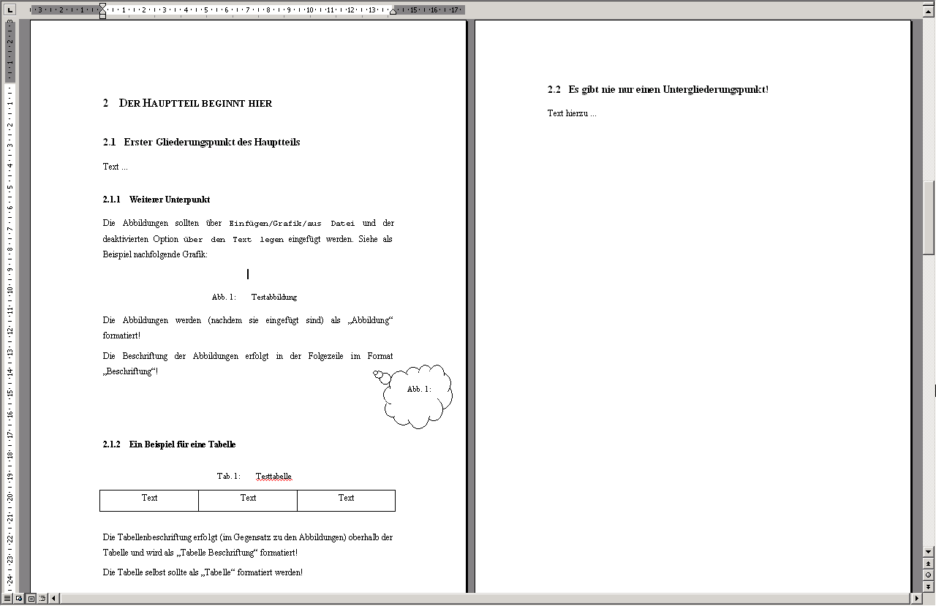
Abbildung 2.1 Die Beschriftung mit Verweis: Rechtssklick auf das BildBeschriftung einfügen
Den Verweis auf die Abbildung 2.1 kann man mit Verweise einfügen.
(Referenzen Beschriftung Querverweis: Verweistyp „Abbildung“, Verweisen auf „Nur Bezeichnung und Nummer“)
Verweise und Verzeichnisse aktualisieren:
- mit Strg + A kann man den gesamten Text auswählen
- Rechtsklick auf den Text Felder aktualisieren ganzes Verzeichnis aktualisieren
Lorem ipsum dolor sit amet, consectetuer adipiscing elit. Aenean commodo ligula eget dolor. Aenean massa. Cum sociis natoque penatibus et magnis dis parturient montes, nascetur ridiculus mus. Donec quam felis, ultricies nec, pellentesque eu, pretium quis, sem. Nulla consequat massa quis enim. Donec pede justo, fringilla vel, aliquet nec, vulputate eget, arcu. In enim justo, rhoncus ut, imperdiet a, venenatis vitae, justo. Nullam dictum felis eu pede mollis pretium. Integer tincidunt. Cras dapibus. Vivamus elementum semper nisi. Aenean vulputate eleifend tellus. Aenean leo ligula, porttitor eu, consequat vitae, eleifend ac, enim. Aliquam lorem ante, dapibus in, viverra quis, feugiat a, tellus. Phasellus viverra nulla ut metus varius laoreet. Quisque rutrum. Aenean imperdiet. Etiam ultricies nisi vel augue. Curabitur ullamcorper ultricies nisi. Nam eget dui. Etiam rhoncus. Maecenas tempus, tellus eget condimentum rhoncus, sem quam semper libero, sit amet adipiscing sem neque sed ipsum. Nam quam nunc, blandit vel, luctus pulvinar, hendrerit id, lorem. Maecenas nec odio et ante tincidunt tempus. Donec vitae sapien ut libero venenatis faucibus. Nullam quis ante. Etiam sit amet orci eget eros faucibus tincidunt. Duis leo. Sed fringilla mauris sit amet nibh. Donec sodales sagittis magna. Sed consequat, leo eget bibendum sodales, augue velit cursus nunc,

Um große Grafiken einzubinden, kann die Ausrichtung der Seite geändert werden:
- Abschnittsumbruch davor und danach einfügen: Layout Umbrüche Abschnittsumbrüche Nächste Seite
- Danach Layout Ausrichtung Querformat

Hauptteil
Lorem ipsum dolor sit amet, consectetuer adipiscing elit. Aenean commodo ligula eget dolor. Aenean massa. Cum sociis natoque penatibus et magnis dis parturient montes, nascetur ridiculus mus. Donec quam felis, ultricies nec, pellentesque eu, pretium quis, sem. Nulla consequat massa quis enim.
Tabelle 3.1: Beispieltabelle

Erster Unterabschnitt
Lorem ipsum dolor sit amet, consectetuer adipiscing elit. Aenean commodo ligula eget dolor. Aenean massa. Cum sociis natoque penatibus et magnis dis parturient montes, nascetur ridiculus mus. Donec quam felis, ultricies nec, pellentesque eu, pretium quis, sem. Nulla consequat massa quis enim. Donec pede justo, fringilla vel, aliquet nec, vulputate eget, arcu. In enim justo, rhoncus ut, imperdiet a, venenatis vitae, justo. Nullam dictum felis eu pede mollis pretium. Integer tincidunt. Cras dapibus. Vivamus elementum semper nisi. Aenean vulputate eleifend tellus. Aenean leo ligula, porttitor eu, consequat vitae, eleifend ac, enim. Aliquam lorem ante, dapibus in, viverra quis, feugiat a, tellus. Phasellus viverra nulla ut metus varius laoreet. Quisque rutrum. Aenean imperdiet. Etiam ultricies nisi vel augue. Curabitur ullamcorper ultricies nisi. Nam eget dui. Etiam rhoncus. Maecenas tempus, tellus eget condimentum rhoncus, sem quam semper libero, sit amet adipiscing sem neque sed ipsum. Nam quam nunc, blandit vel, luctus pulvinar, hendrerit id, lorem. Maecenas nec odio et ante tincidunt tempus. Donec vitae sapien ut libero venenatis faucibus. Nullam quis ante. Etiam sit amet orci eget eros faucibus tincidunt. Duis leo. Sed fringilla mauris sit amet nibh. Donec sodales sagittis magna. Sed consequat, leo eget bibendum sodales, augue velit cursus nunc, quis gravida magna mi a libero. Fusce vulputate eleifend sapien. Vestibulum purus quam, scelerisque ut, mollis sed, nonummy id, metus. Nullam accumsan lorem in dui. Cras ultricies mi eu turpis hendrerit fringilla. Vestibulum ante ipsum primis in faucibus orci luctus et ultrices posuere cubilia Curae; In ac dui quis mi consectetuer lacinia. Nam pretium turpis et arcu. Duis arcu tortor, suscipit eget, imperdiet nec, imperdiet iaculis, ipsum. Sed aliquam ultrices mauris. Integer ante arcu, accumsan a, consectetuer eget, posuere ut, mauris. Praesent adipiscing. Phasellus ullamcorper ipsum rutrum nunc. Nunc nonummy metus. Vestibulum volutpat pretium libero. Cras id dui. Aenean ut eros et nisl sagittis vestibulum. Nullam nulla eros, ultricies sit amet, nonummy id, imperdiet feugiat, pede. Sed lectus. Donec mollis hendrerit risus. Phasellus nec sem in justo pellentesque facilisis. Etiam imperdiet imperdiet orci. Nunc nec neque. Phasellus leo dolor, tempus non, auctor et, hendrerit quis, nisi. Curabitur ligula sapien, tincidunt non, euismod vitae, posuere imperdiet, leo. Maecenas malesuada. Praesent congue erat at massa. Sed cursus turpis vitae tortor. Donec posuere vulputate arcu. Phasellus accumsan cursus velit. Vestibulum ante ipsum primis in faucibus orci luctus et ultrices posuere cubilia Curae; Sed aliquam, nisi quis porttitor congue, elit erat euismod orci, ac placerat dolor lectus quis orci. Phasellus consectetuer vestibulum elit. Aenean tellus metus, bibendum sed, posuere ac, mattis non, nunc. Vestibulum fringilla pede sit amet augue. In turpis. Pellentesque posuere. Praesent turpis. Aenean posuere, tortor sed cursus feugiat, nunc augue blandit nunc, eu sollicitudin urna dolor sagittis lacus. Donec elit libero, sodales nec, volutpat a, suscipit non, turpis. Nullam sagittis. Suspendisse pulvinar, augue ac venenatis condimentum, sem libero volutpat nibh, nec pellentesque velit pede quis nunc. Vestibulum ante ipsum primis in faucibus orci luctus et ultrices posuere cubilia Curae; Fusce id purus. Ut varius tincidunt libero. Phasellus dolor. Maecenas vestibulum mollis diam. Pellentesque ut neque. Pellentesque habitant morbi tristique senectus et netus et malesuada fames ac turpis egestas. In dui magna, posuere eget, vestibulum et, tempor auctor, justo. In ac felis quis tortor malesuada pretium. Pellentesque auctor neque nec urna. Proin sapien ipsum, porta a, auctor quis, euismod ut, mi. Aenean viverra rhoncus pede. Pellentesque habitant morbi tristique senectus et netus et malesuada fames ac turpis egestas. Ut non enim eleifend felis pretium feugiat. Vivamus quis mi. Phasellus a est. Phasellus magna. In hac habitasse platea dictumst. Curabitur at lacus ac velit ornare lobortis. Curabitur a felis in nunc fringilla tristique.

Fazit und Ausblick
Wurden die Ziele der Aufgabenstellung erreicht? Wenn nicht, warum? Was sind die Haupterkenntnisse der Arbeit? Wie könnte es weitergehen?

Zusammenfassung

Literaturverzeichnis
Bitte an Chicago Manual of Style halten. Die Zitate und Referenzen können automatisch mit Word verarbeitet werden. Citavi ist ein Literaturmanagement-Programm, das sich in Word einbinden lässt. Studenten des KIT bekommen eine Lizenz zur Verfügung gestellt.
Formatvorlage: Literaturverzeichnis Block

Anhang
Sachen, die die Arbeit zu ausführlich und unübersichtlich machen würden, gehören in den Anhang.
- Beispiel
Anhang 1 soll nicht im Inhaltsverzeichnis auftauchen verwende dafür Formatvorlage: Anhang Unterkapitel
Querverweis auf Anhang 1: Referenzen Beschriftung Querverweis Nummeriertes Element
- Für „Anhang 1“ nur Absatznummer einfügen
- Für „Beispiel“ nur Absatztext einfügen

